 | 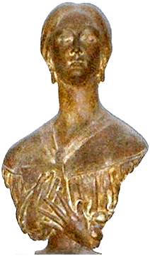 |  | 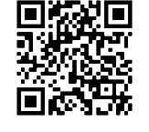

LICEO STATALE “G. TURRISI COLONNA”
Scienze Umane - Linguistico - Economico Sociale- Musicale e Coreutico

Circolare n. 114

A tutti gli interessati

Catania, 18/11/2025

OGGETTO: Esame di Stato conclusivo del secondo ciclo di istruzione per l’anno scolastico 2025/2026 - Candidati interni ed esterni: termini e modalità di presentazione delle domande di partecipazione.

Si allega nota ministeriale relativa a quanto in oggetto.
Si ricorda di consegnare presso l’ufficio della didattica anche l’originale del diploma della scuola secondaria di primo grado.

La Dirigente Scolastica
Prof.ssa Emanuela Gutkowski Loffredo di Cassibile
Firma autografa sostituita a mezzo stampa ai sensi e per gli effetti dell’art. 3, c. 2 D.Lgs n. 39/93

